最新机构立项递交文件夹侧签模板（2021.2.3）

- 建议使用三寸黑色两孔硬壳文件夹（实物图见文末）），文件需有目录，每类资料间用隔页纸隔开文件请完成公司盖章/研究者签字后再递交；
请留空，由文档管理员在完成合同签订，获得项目编号后填写。

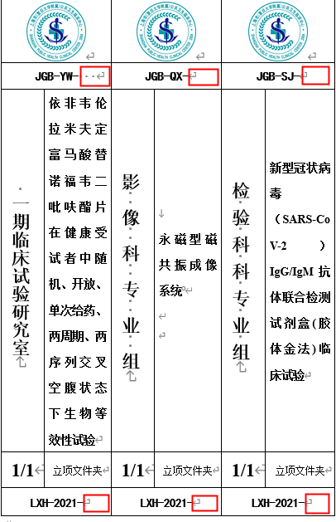
药物干预 YW
医疗器械 QX
诊断试剂 SJ
研究者发起 IIT
请留空，由档案管理员完成立项材料登记后填写。
专业组：I期临床试验研究室/艾滋病/中医肝病科/肝病科影像诊断/结核病/检验科/呼吸/产科/消化内科/肝胆外科/肝胆内科/胸外科/心内科/ P3专业组
立项号：LXH-年号-递交序号

示范模板如下：


JGB-YW- |  | JGB-QX- |  | JGB-SJ-
一期临床试验研究室 | 依非韦伦拉米夫定富马酸替诺福韦二吡呋酯片在健康受试者中随机、开放、单次给药、两周期、两序列交叉空腹状态下生物等效性试验 | 影 像 科 专 业 组 | 永磁型磁共振成像系统 | 检 验 科 专 业 组 | 新型冠状病毒（SARS-CoV-2）IgG/IgM抗体联合检测试剂盒(胶体金法)临床试验
1/1 | 立项文件夹 | 1/1 | 立项文件夹 | 1/1 | 立项文件夹
LXH-2021- |  | LXH-2021- |  | LXH-2021-

文件夹实图如下：三寸快劳夹

